Система за електронна търговия Balkan Bay

Дизайн Модел

Версия1.0

История на промените

|  |  |  |  |
| --- | --- | --- | --- |
| **Дата** | **Версия** | **Описание** | **Автор** |
| 2014.03.20 | 1.0 | Първа версия на документа | Симеон Илиев |

Съдържание

1. Представяне 4

1.1 Предназначение 4

1.2 Определения, акроними и съкращения 4

1.3 Връзки 4

1.4 Възможности 4

2. Подход 4

2.1 Дизайн шаблони 5

2.1.1 Model View Controller(MVC) 5

3. Дизайн 5

Дизайн модел

# Представяне

## Предназначение

Предназначението на този документ е да представи дизайн решенията и това, как те ще бъдат имплементирани по време на разработка на системата - Система за електронна търговия Balkan Bay. Главната цел на документа е:

* Да даде ясна представа за това как ще бъдат разработени различните функционалности;
* Какви технологии, методи и принципи ще бъдат използвани при разработката.

Предвидената аудитория на документа е:

* Възложители;
* Разработчици;
* Тестери;
* Архитекти;
* Дизайнери на базата данни;
* Интерфейс дизайнери.

Документът ще бъде детайлизиран и развиван и по време на Разработката на проекта. ,

Решенията при изготвянето на дизайн на система са взети въз основа на границите очертани от функционалните изисквания. В зависимост от тях са избрани подходящи технологии и методики за бързото и лесно изграждане на цялостната система.

## Определения, акроними и съкращения

Информация за използваните акроними, съкращения и техните определения можете да намерите в специализираният документ „Речник“

## Връзки

* „Софтуерна архитектура“;
* „Спецификации на софтуерните изисквания“.

## Възможности

# Подход

Документът е създаден във фаза „Детайлизиране“ и ще бъде разширяван във фаза „Разработка“ от жизнения цикъл на проекта.

* През фаза „Детайлизиране“ в документа се описва подхода и решенията, които са взети относно архитектурата, базата данни, различните инструменти, които ще се използват за изграждане на системата;
* През фаза Разработка ще бъдат описани детайлно подходите, методите и различните решения при изграждането на отделните функционалности на системата. Ще се опишат алгоритмите за решение на възникнали проблеми по време на разработката, както и различните модели, използвани за изграждането на системата.

## Дизайн шаблони

### Model View Controller (MVC)

MVC е софтуерен модел за прилагане на потребителски интерфейси. Той разделя дадено софтуерно приложение в три взаимосвързани части, така че да се отделят вътрешни представяния на информация от начините, по които информацията е представена или се приема от потребителя. Controller компонента, на модела, се състои от данни на приложението , бизнес правила, логика, и функции. Model (модел) компонента може да бъде всеки изход представяне на информация, като например диаграма. Множество гледки към една и съща информация са възможни, като бар-графика за управление и табличен изглед за счетоводители. Третата част, администратора, приема входна информация и го преобразува в команди за модела или гледката.

A модела уведомява своите свързани View (изгледи) и контролери, когато е налице промяна в състоянието. Това уведомяване позволява View да се актуализират на тяхното представяне, а контролерите за промяна на наличната набор от команди.

Прозореца получава от контролера цялата информация, която е нужна за генериране на подходящото View за изход за потребителя.

Контролерът може да изпраща команди към модела, за да актуализира състоянието на модела (например, редактиране на документ). Тя също може да изпраща команди към съответния прозорец, за да се промени представянето на съответния прозорец .

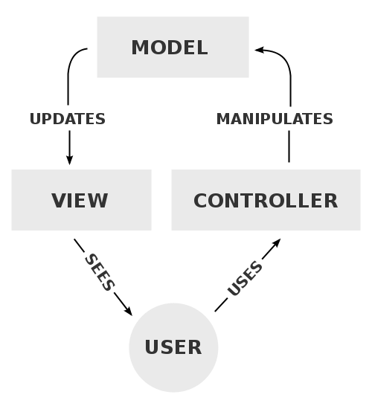

фигура1Model View Controller

# Дизайн

Тази част ще бъде попълнена в фаза Разработка